АДМИНИСТРАЦИЯ
НЕФТЕЮГАНСКОГО РАЙОНА

постановление

22.09.2022 | № 1796-па
г.Нефтеюганск

О внесении изменений в постановление администрации Нефтеюганского района
от 24.12.2013 № 3596-па «Об утверждении схем размещения рекламных конструкций, расположенных на территории Нефтеюганского района»

В соответствии с Федеральными законами от 06.10.2003 № 131-ФЗ «Об общих принципах организации местного самоуправления в Российской Федерации»,
от 13.03.2006 № 38-ФЗ «О рекламе», руководствуясь Уставом Нефтеюганского муниципального района Ханты-Мансийского атомного округа – Югры,
п о с т а н о в л я ю:

- Внести изменения в постановление администрации Нефтеюганского района от 24.12.2013 № 3596-па «Об утверждении схем размещения рекламных конструкций, расположенных на территории Нефтеюганского района», изложив приложение
к постановлению в редакции согласно приложению к настоящему постановлению.
- Настоящее постановление подлежит опубликованию в газете «Югорское обозрение» и размещению на официальном сайте органов местного самоуправления Нефтеюганского района.
- Контроль за выполнением постановления возложить на заместителя главы Нефтеюганского района Бородкину О.В.

Исполняющий обязанности
Главы района С.А.Кудашкин

Приложение
к постановлению администрации
Нефтеюганского района
от 22.09.2022 № 1796-па

«Приложение
к постановлению администрации
Нефтеюганского района
от 24.12.2013 № 3596-па

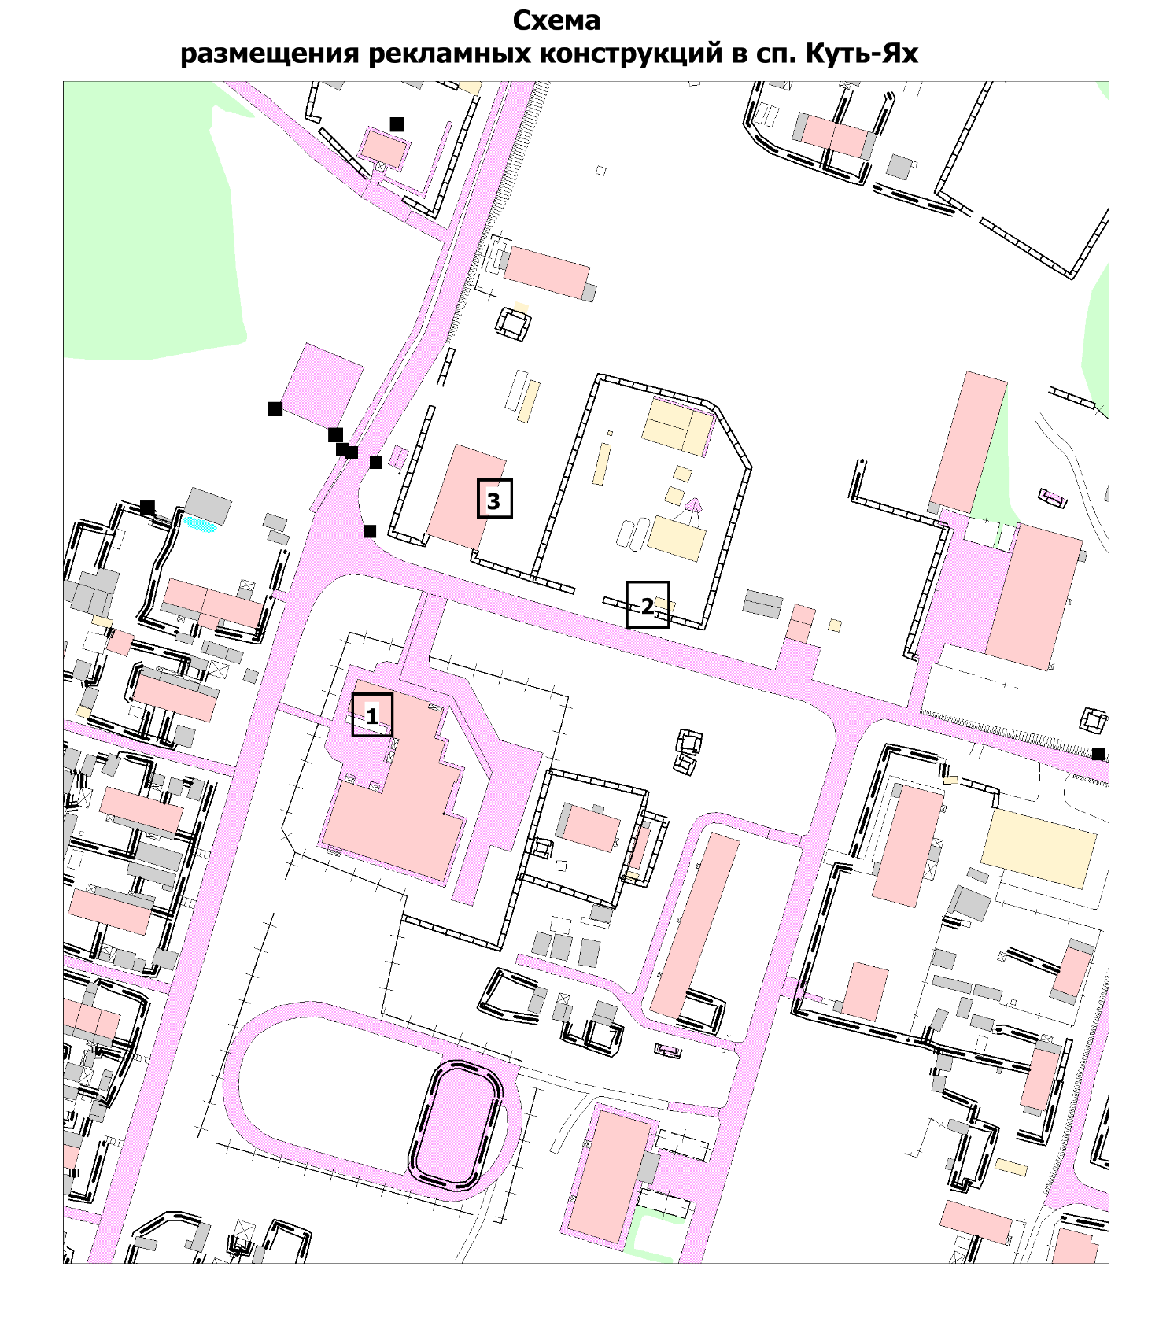
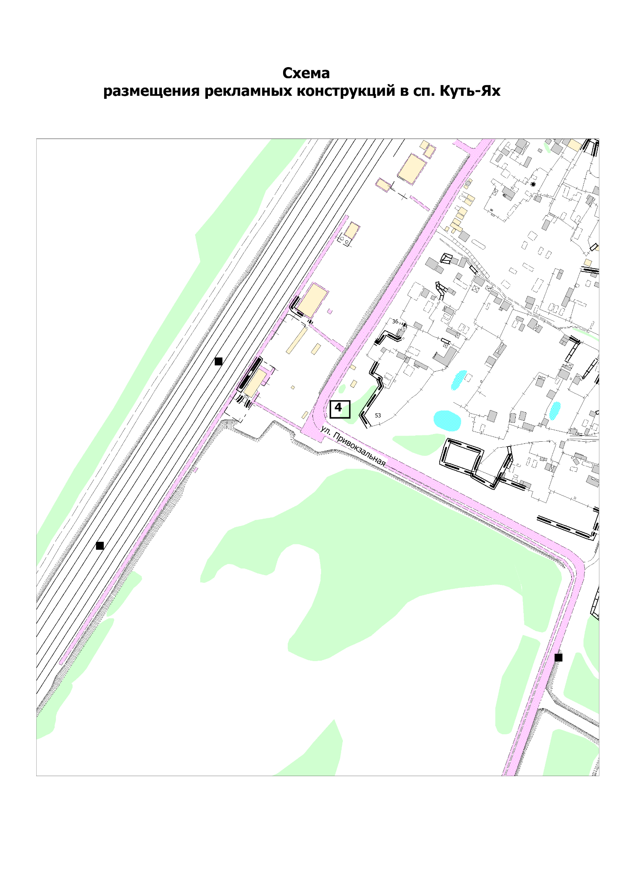

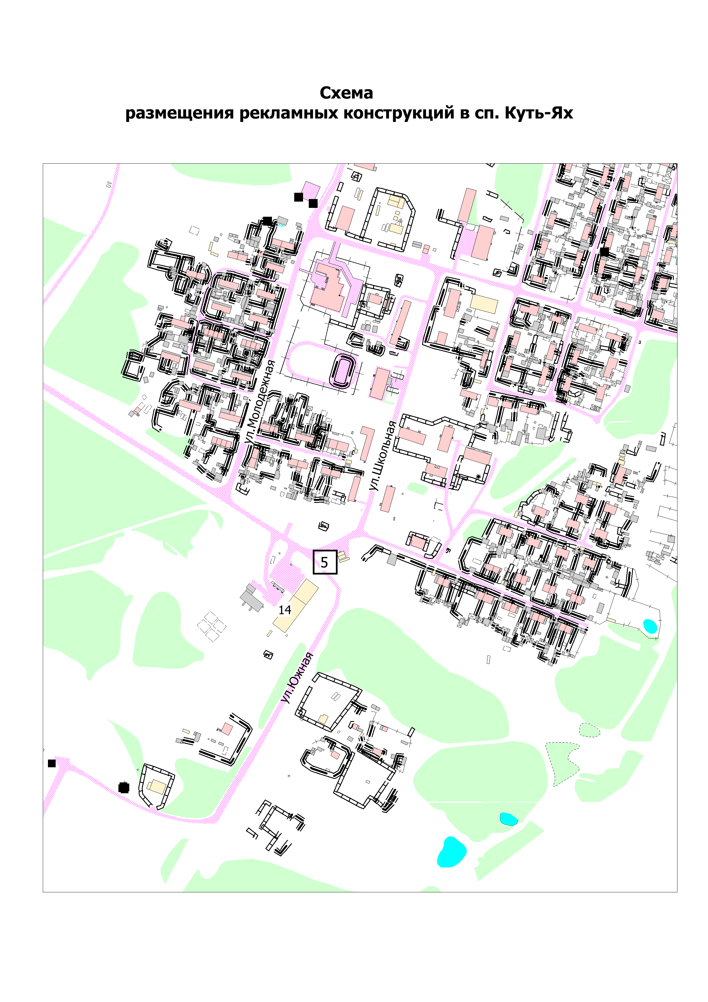

№ РК на схеме размещения | Место размещения | Технические характеристики | Тип и вид РК | Размер информационного поля | Площадь информационного поля
1 | ул.Молодёжная  № 17 | Тип информационного поля: статистический, количество сторон - 1 | баннер | 2х3 | 6
2 | ул.Центральная, № 2 | Тип информационного поля: статистический, количество сторон - 1 | баннер | 1х10 | 10
3 | ул.Молодёжная  № 16 | Тип информационного поля: статистический, количество сторон - 1 | баннер | 2х3 | 6
4 | ул.Привокзальная | Тип информационного поля: статистический, количество сторон - 2 | щитовая РК | 6х3 | 18
5 | ул.Южная | Тип информационного поля: статистический, количество сторон - 2 | щитовая РК | 6х3 | 18
Перечень рекламных конструкций сп.Куть-Ях

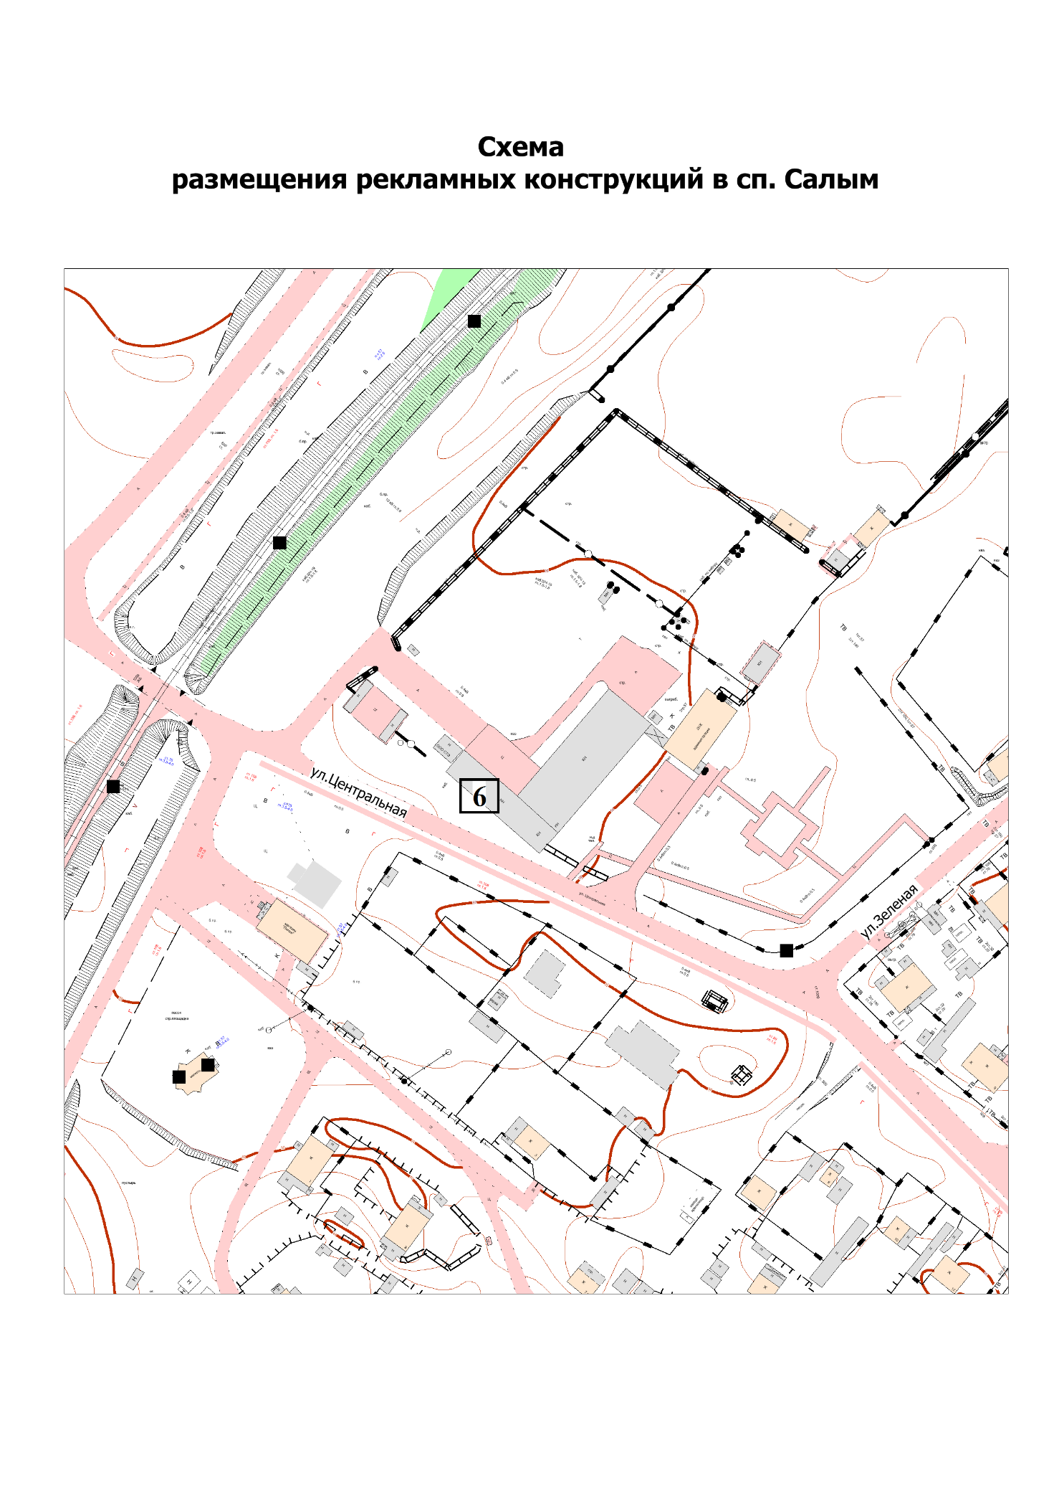

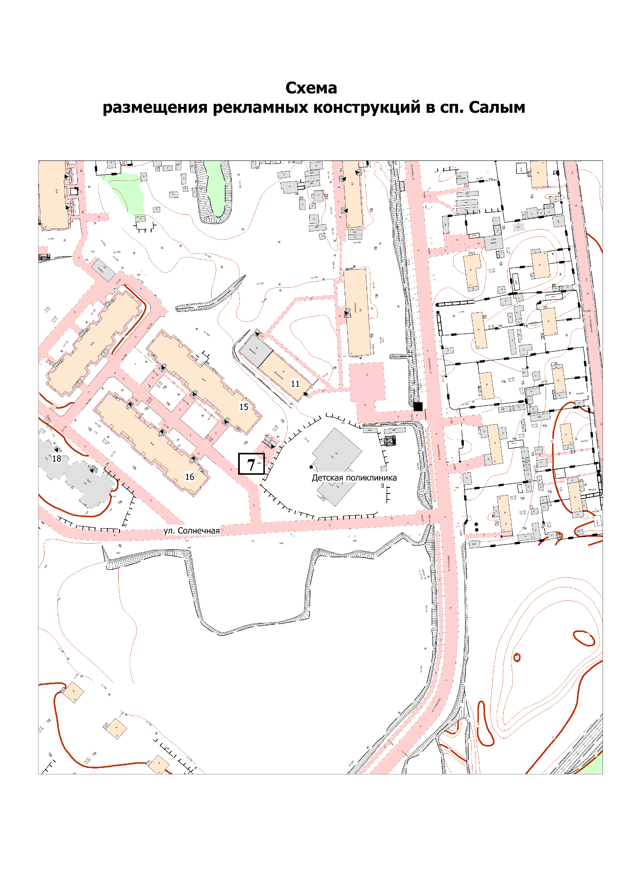

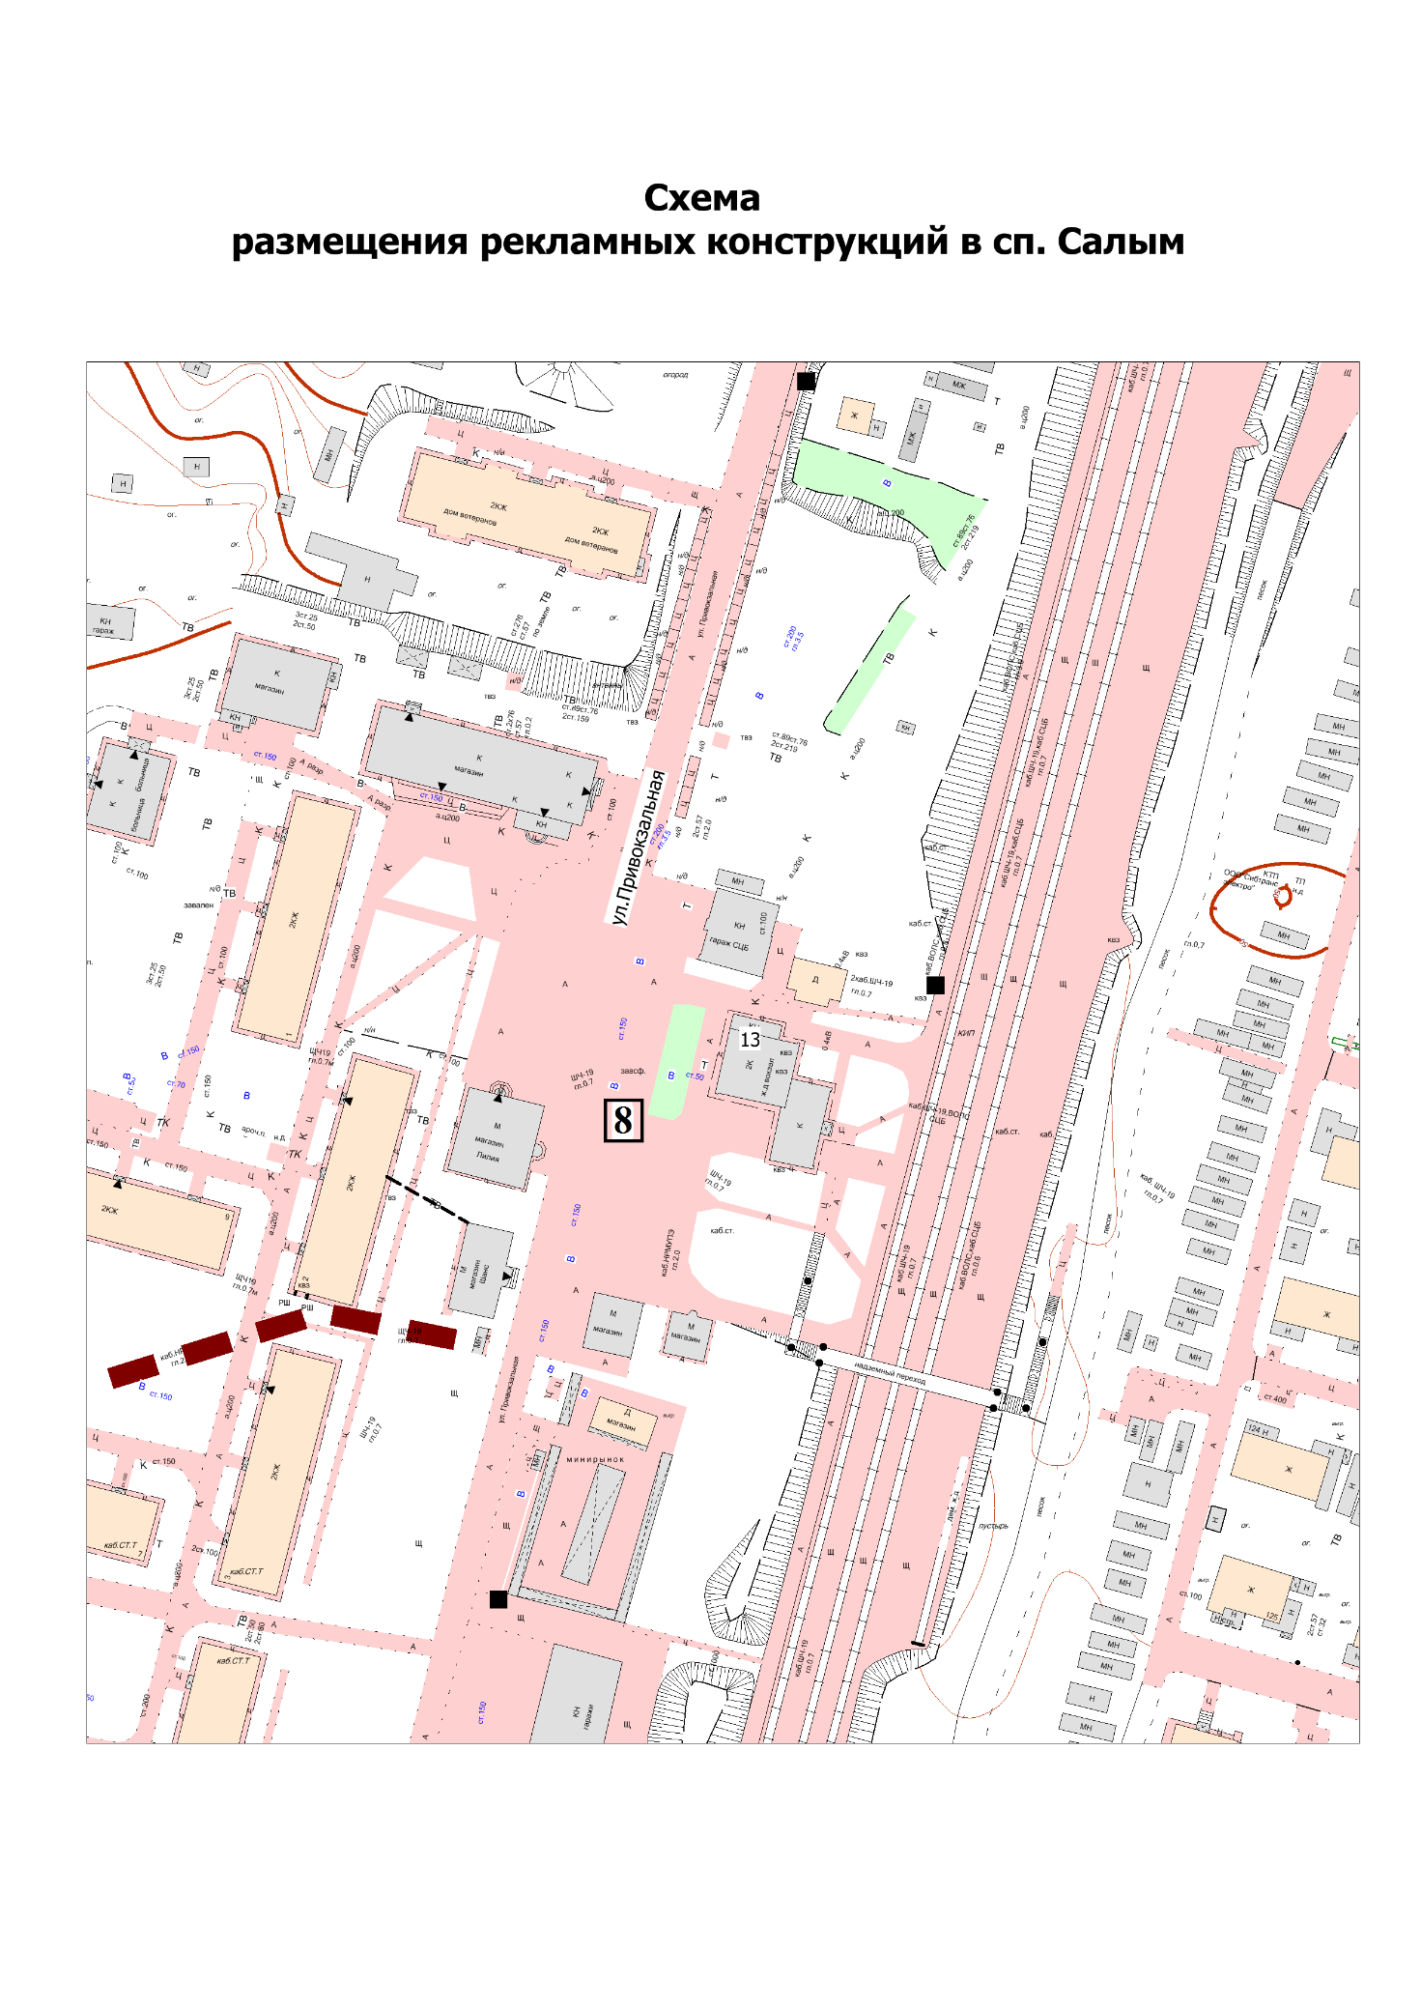

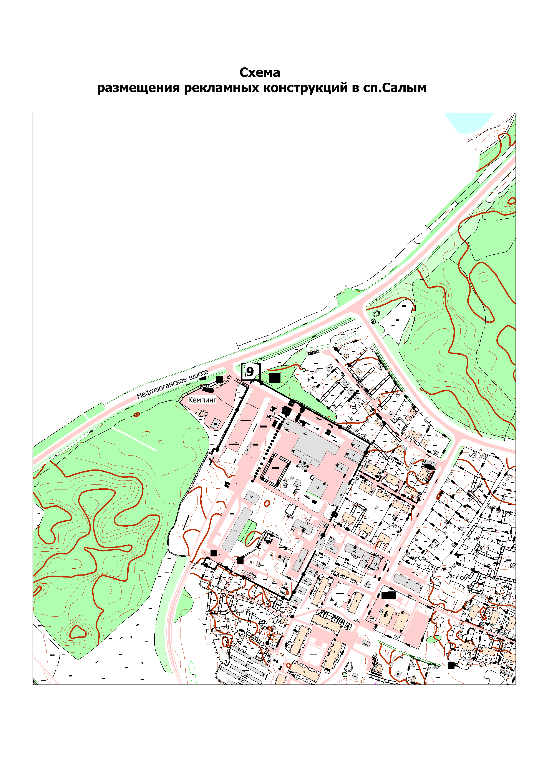

Схема
размещения рекламных конструкций в сп. Салым

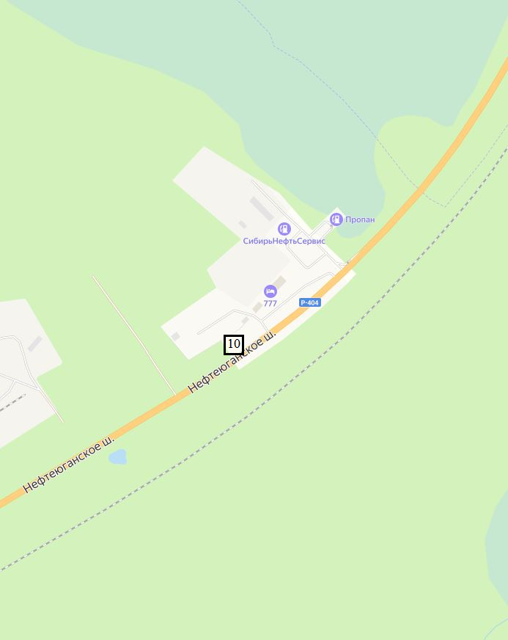

№ РК на схеме размещения | Место размещения | Технические характеристики | Тип и вид РК | Размер информационного поля | Площадь информационного поля
6 | ул.Центральная, строение № 1/2 | Тип информационного поля: статистический, количество сторон - 1 | баннер | 6х3 | 18
7 | ул.45 лет Победы, возле дома № 15 | Тип информационного поля: статистический, количество сторон - 2 | щитовая РК | 6х3 | 18
8 | Привокзальная площадь, 13 | Тип информационного поля: статистический, количество сторон - 2 | щитовая РК | 6х3 | 18
9 | Нефтеюганское шоссе, в районе автостоянки ООО «Близнецы» | Тип информационного поля: статистический, количество сторон - 2 | щитовая РК | 6х3 | 18
10 | Нефтеюганское шоссе, в районе кафе «777» | Тип информационного поля: статистический, количество сторон - 2 | щитовая РК | 6х3 | 18
Перечень рекламных конструкций сп.Салым

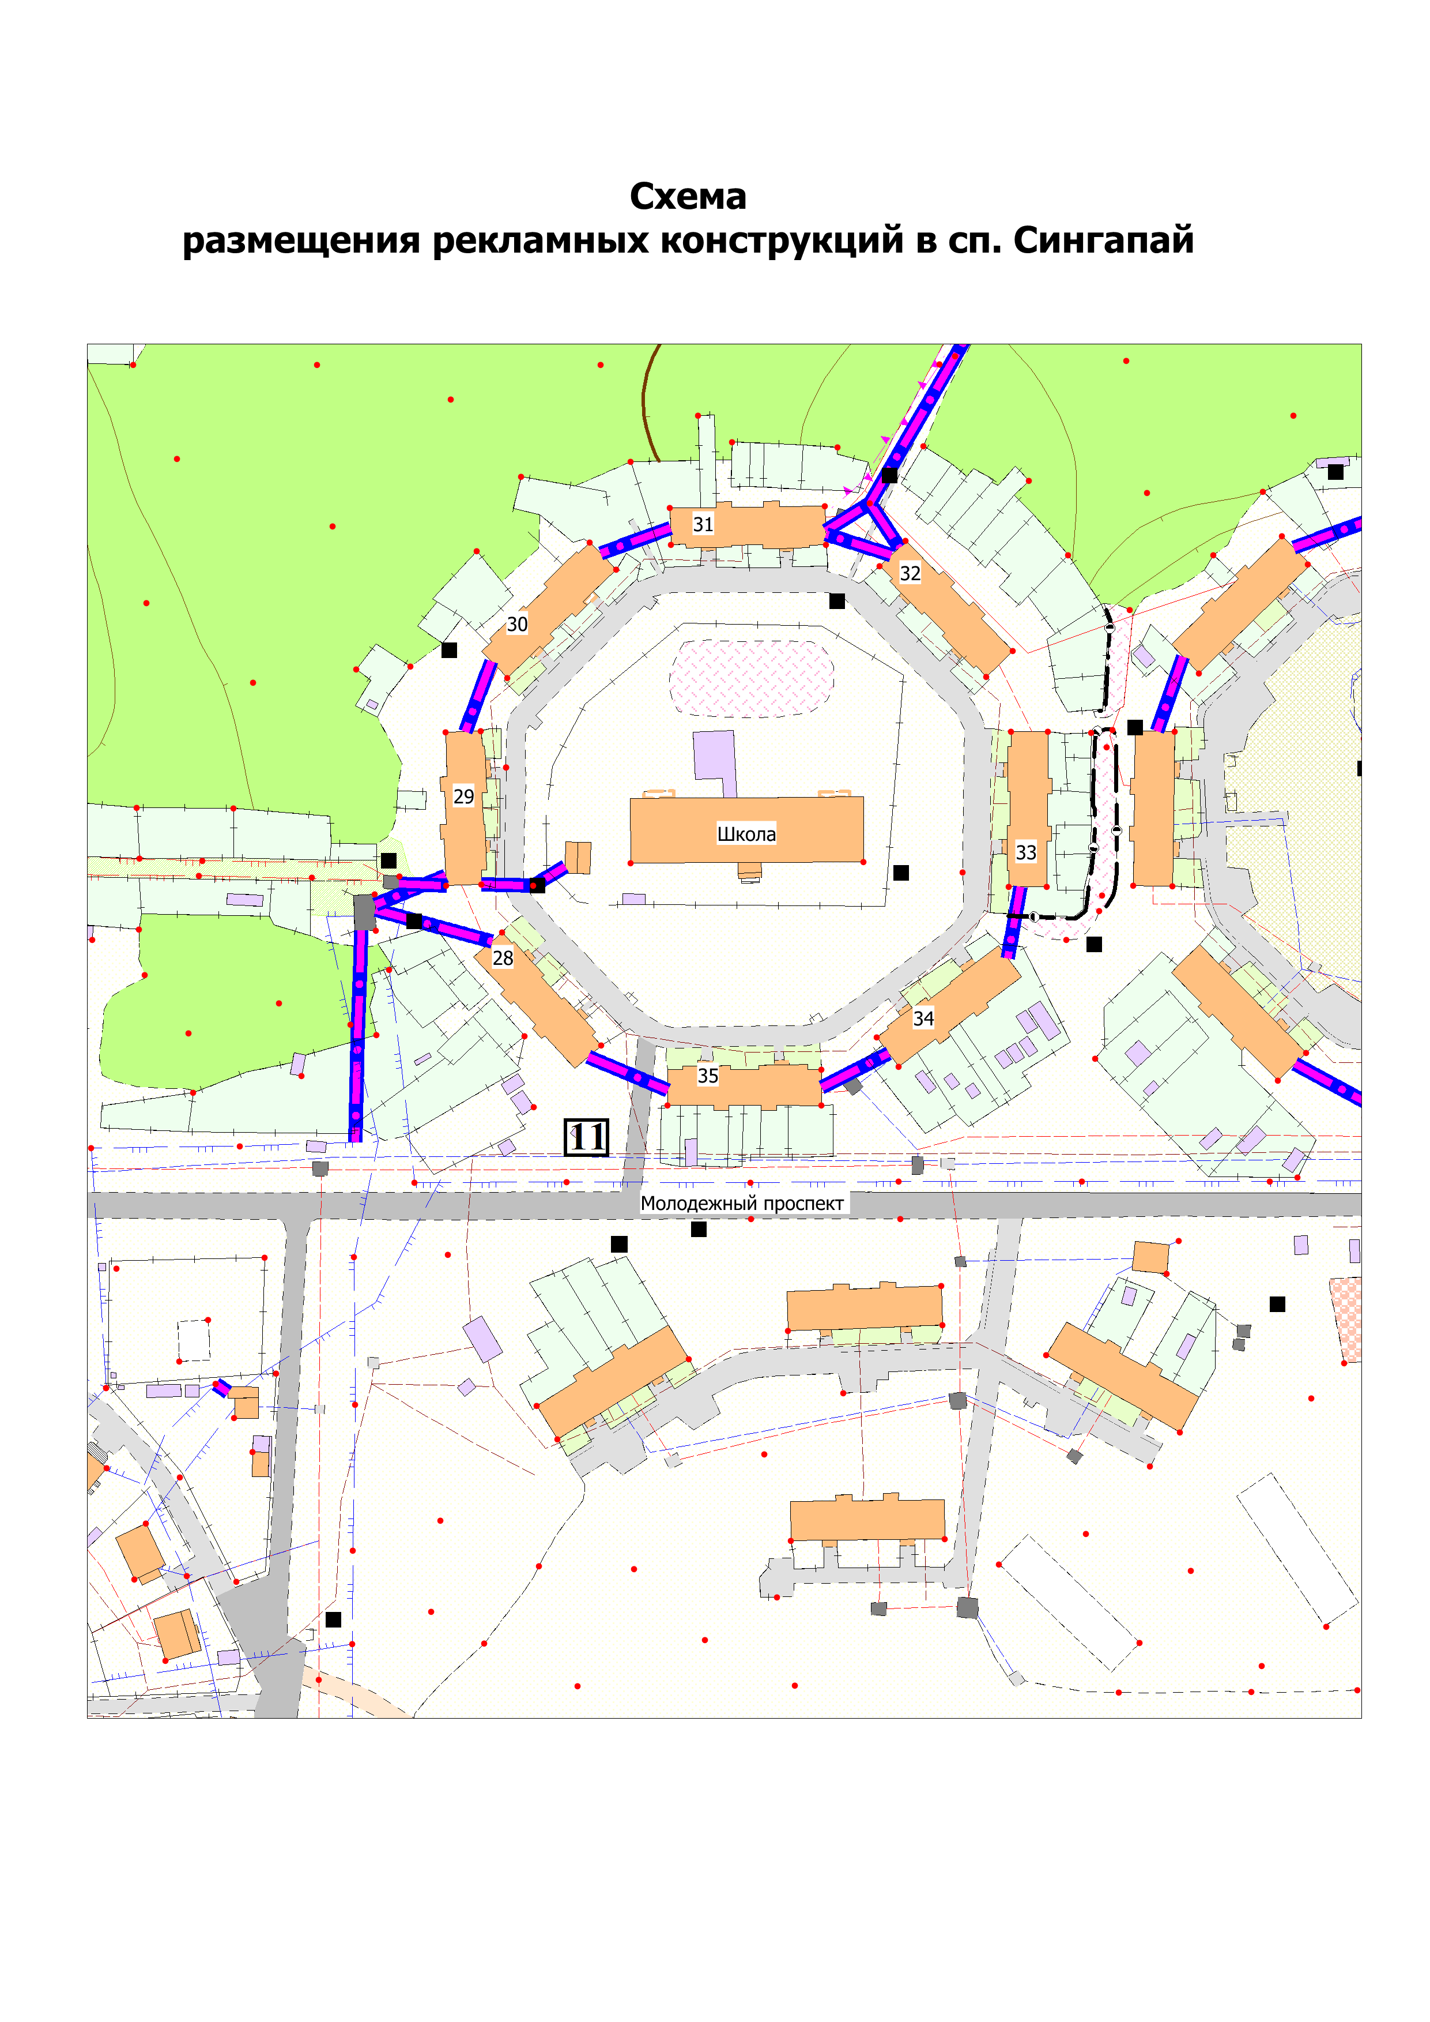

№ РК на схеме размещения | Место размещения | Технические характеристики | Тип и вид РК | Размер информационного поля | Площадь информационного поля
11 | проспект Молодежный, напротив дома 28, ул.Круг Б-4 | Тип информационного поля: статистический, количество сторон - 2 | щитовая РК | 6х3 | 18
Перечень рекламных конструкций сп. Сингапай

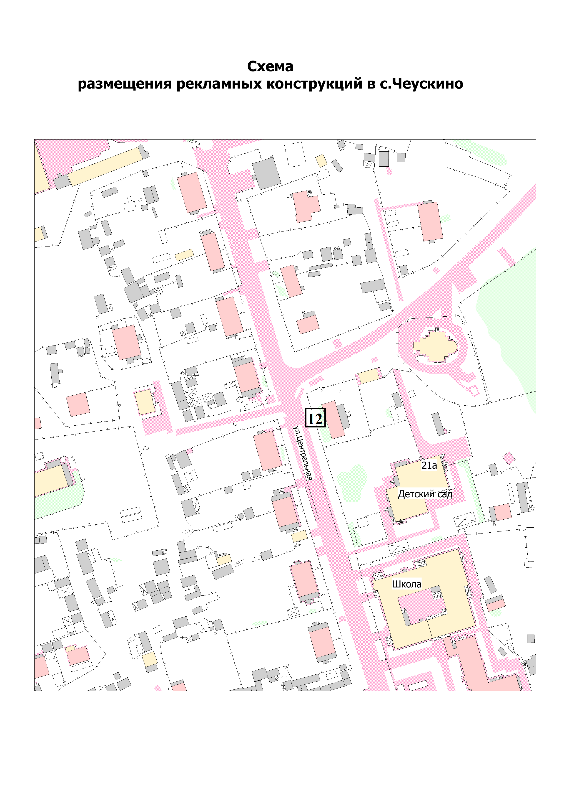

№ РК на схеме размещения | Место размещения | Технические характеристики | Тип и вид РК | Размер информационного поля | Площадь информационного поля
12 | ул. Центральная, дом 21а | Тип информационного поля: статистический, количество сторон - 1 | щитовая РК | 6х3 | 18
Перечень рекламных конструкций с.Чеускино

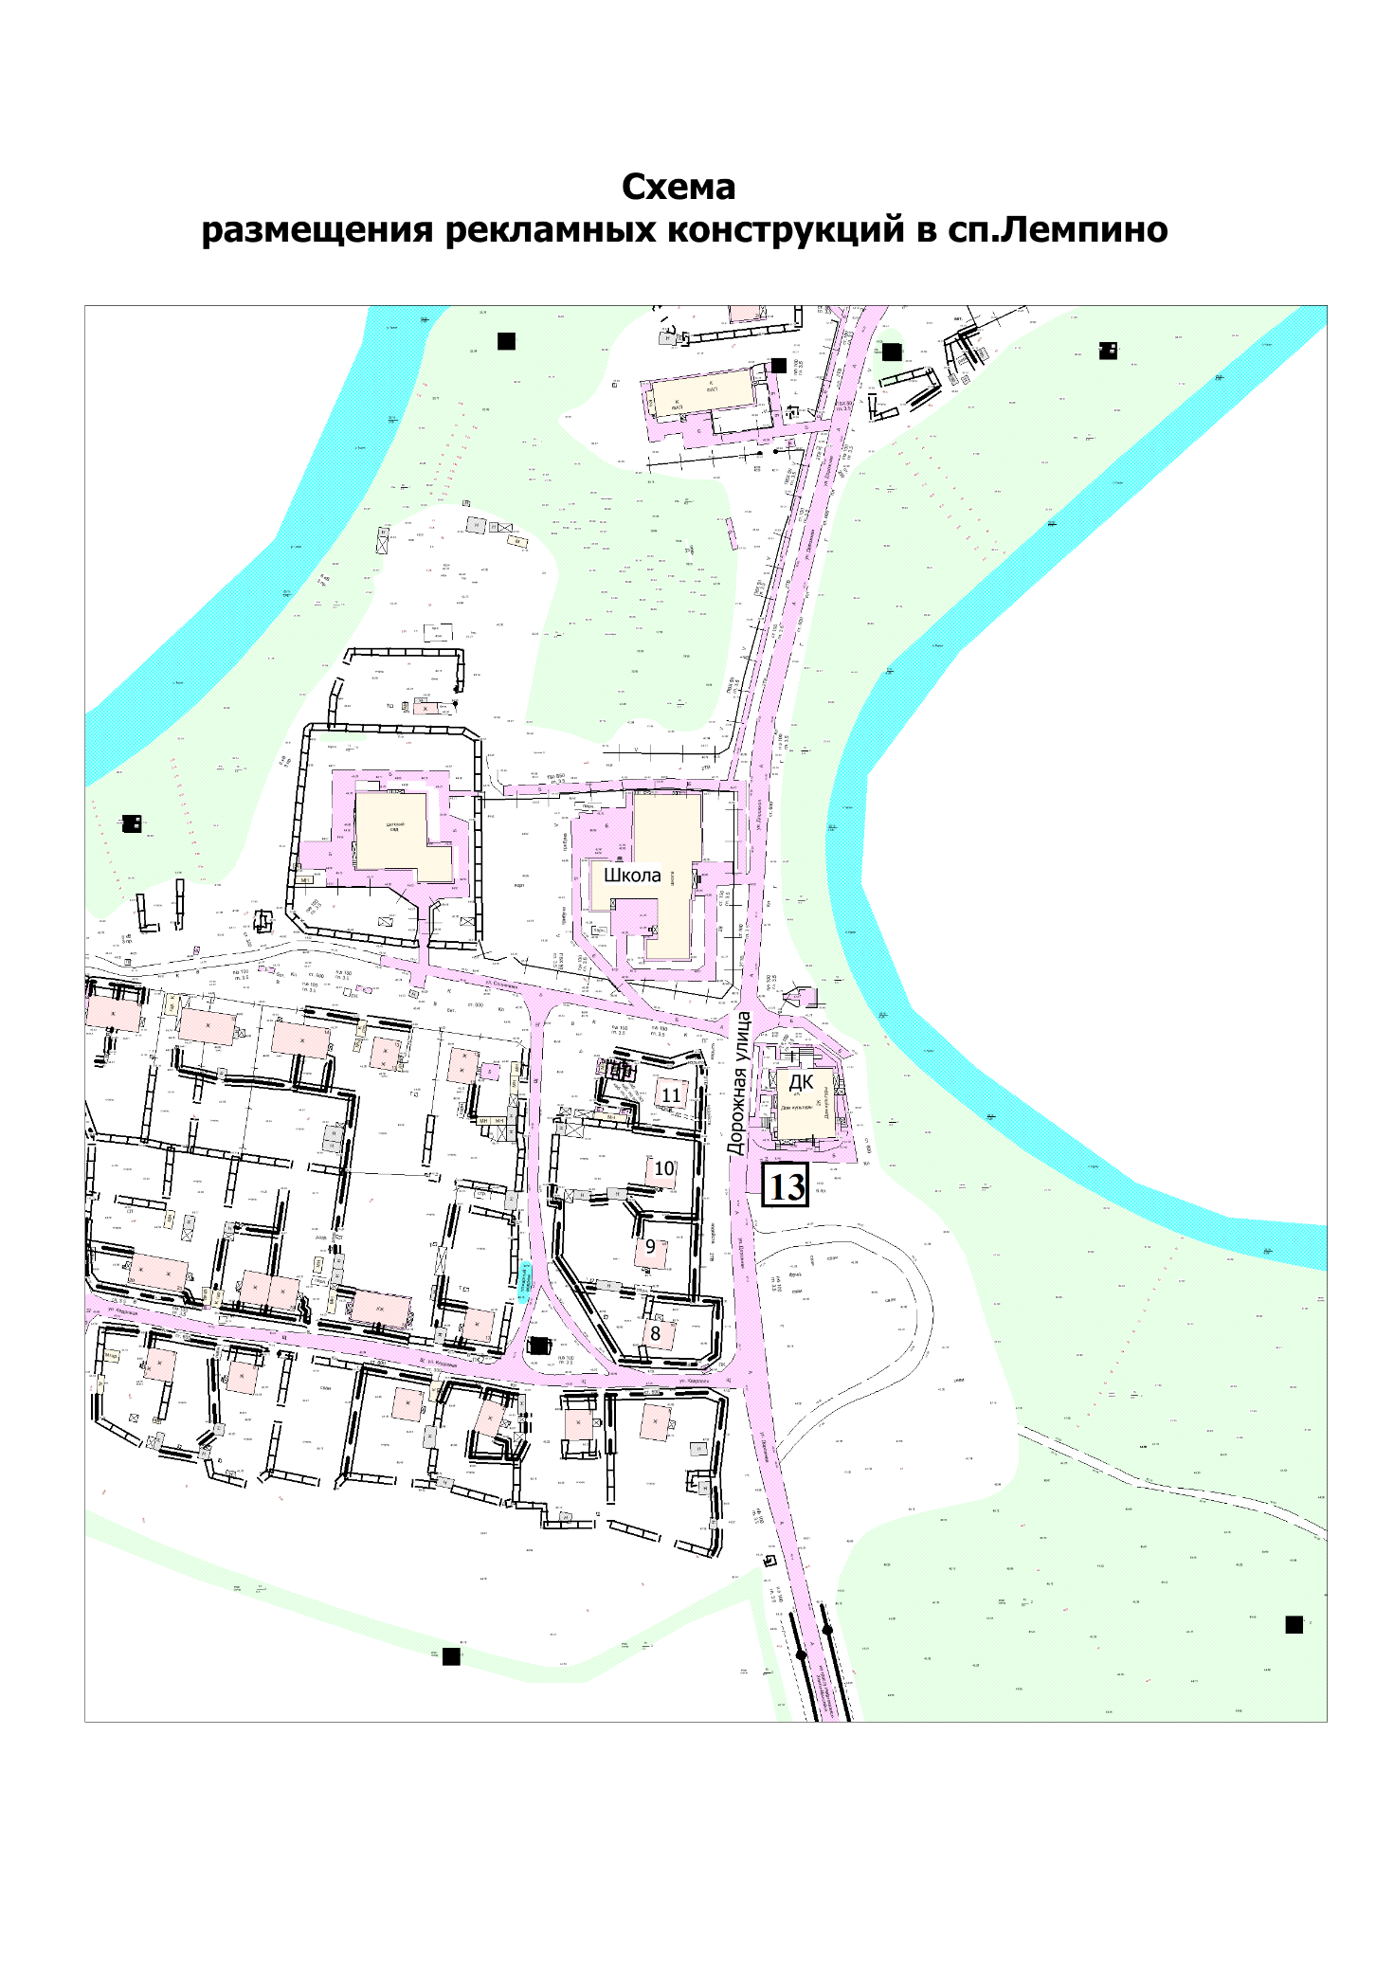

№ РК на схеме размещения | Место размещения | Технические характеристики | Тип и вид РК | Размер информационного поля | Площадь информационного поля
13 | ул.Солнечная, 1 | Тип информационного поля: статистический, количество сторон - 2 | щитовая РК | 6х3 | 18
Перечень рекламных конструкций с.Лемпино

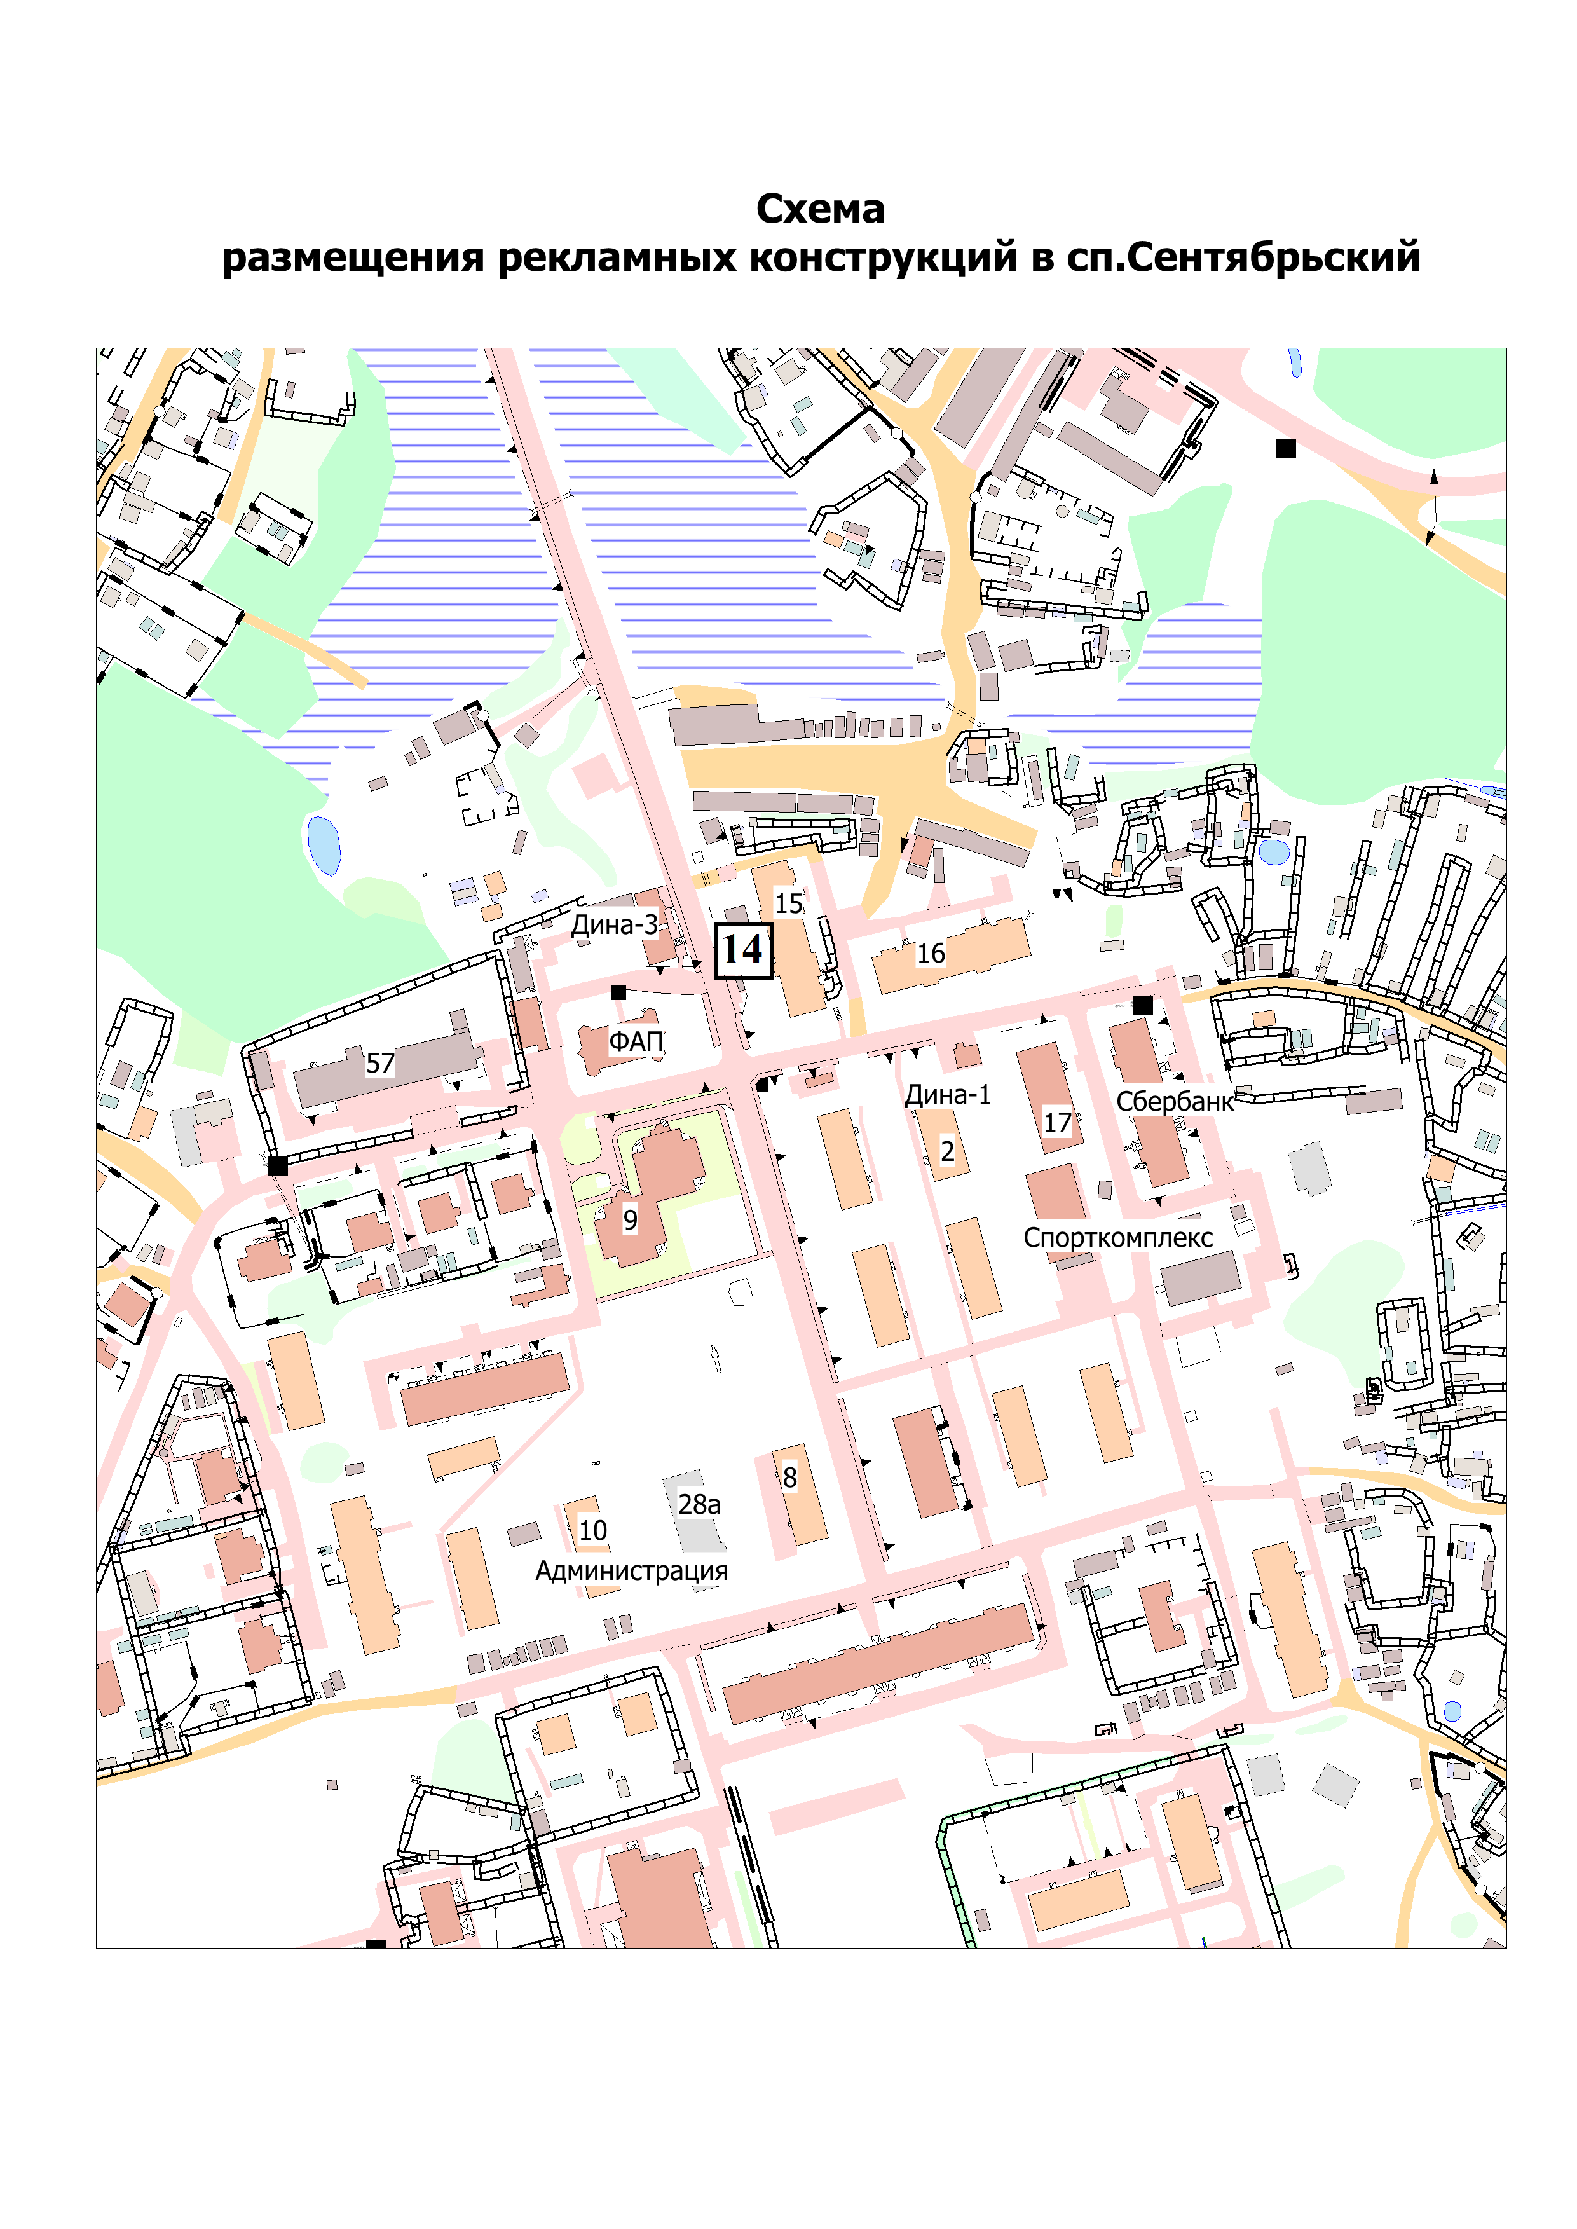

№ РК на схеме размещения | Место размещения | Технические характеристики | Тип и вид РК | Размер информационного поля | Площадь информационного поля
14 | в районе водоочистки | Тип информационного поля: статистический, количество сторон - 2 | щитовая РК | 6х3 | 18
Перечень рекламных конструкций сп.Сентябрьский

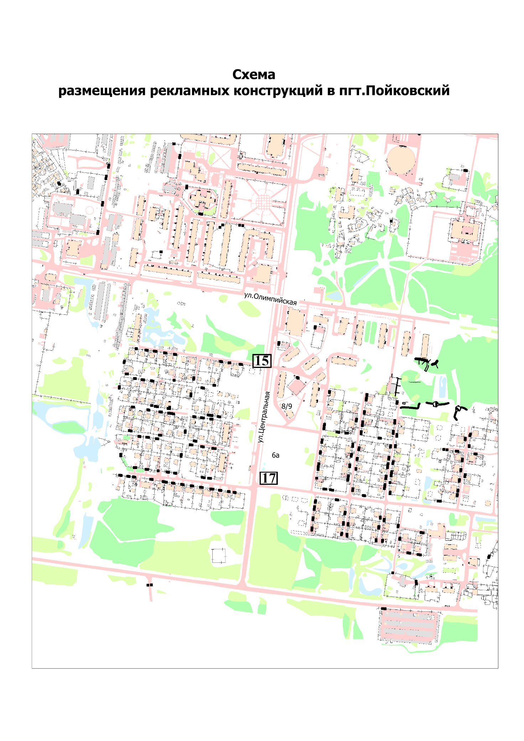

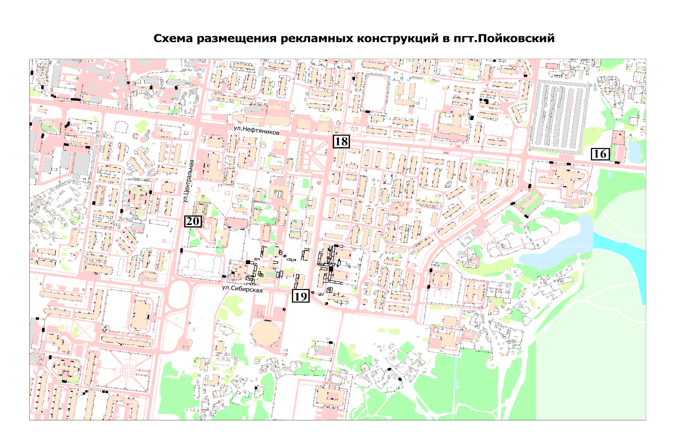

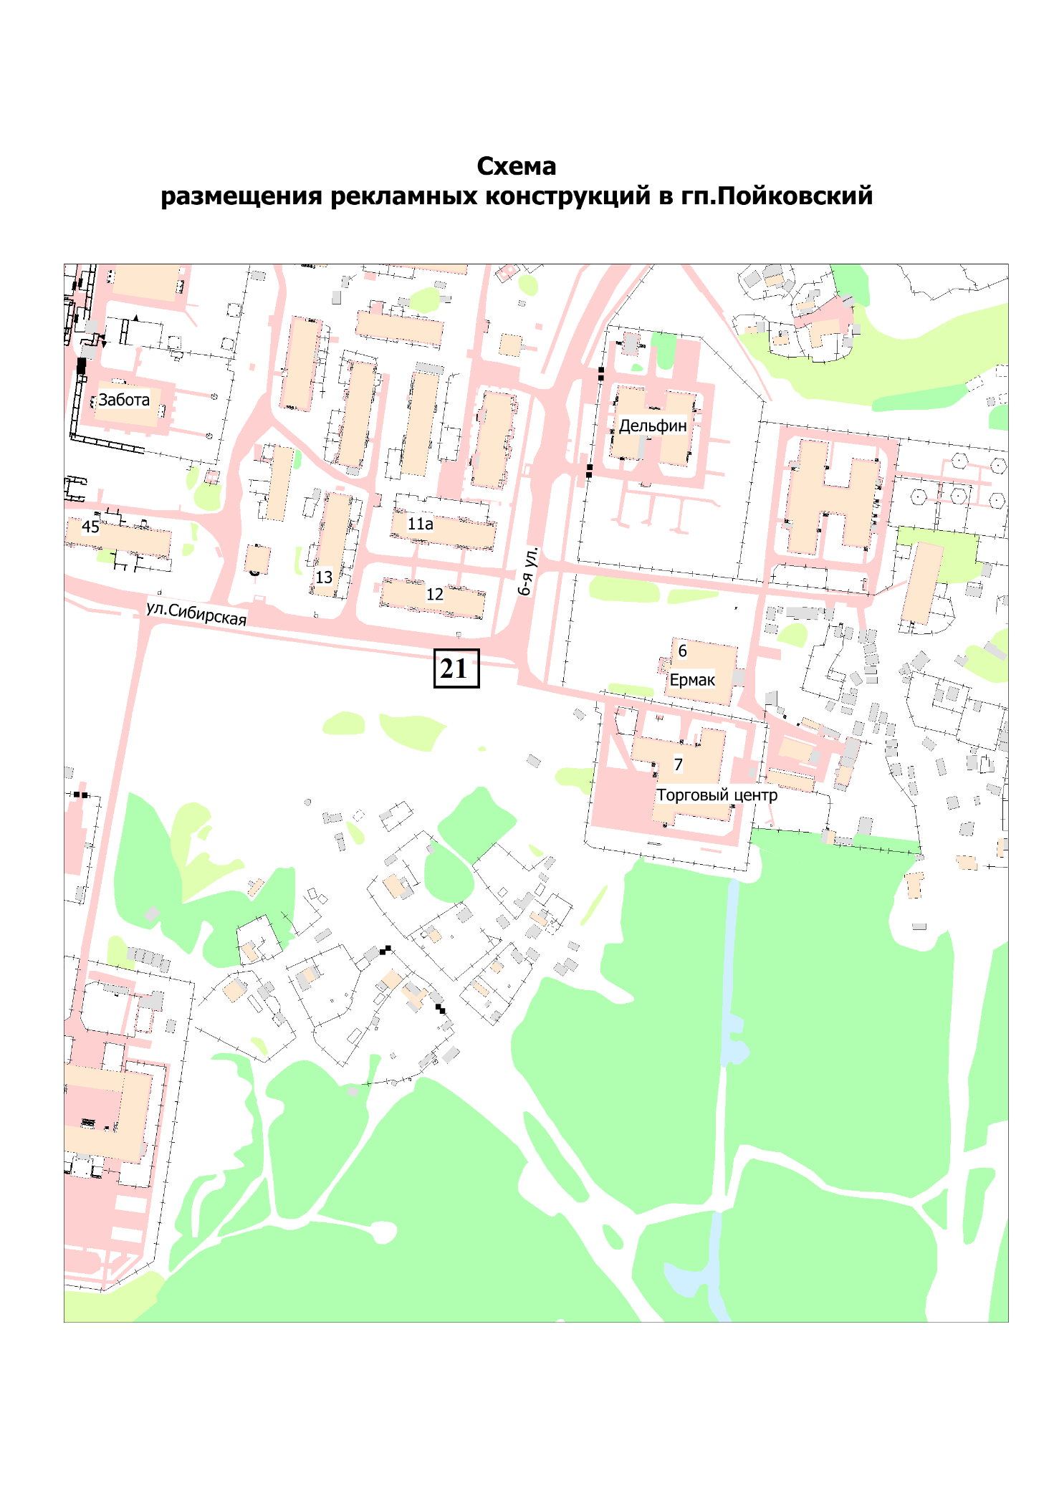

Перечень рекламных конструкций пгт.Пойковский
№ РК на схеме размещения | Место размещения | Технические характеристики | Тип и вид РК | Размер информационного поля | Площадь информационного поля
15 | ул.Центральная, пикет 6 | Тип информационного поля: статистический, количество сторон - 2 | щитовая РК | 6х3 | 18
16 | ул.Нефтяников, пикет 21+80 | Тип информационного поля: статистический, количество сторон - 2 | щитовая РК | 6х3 | 18
17 | ул.Центральная, пикет 4+8 | Тип информационного поля: статистический, количество сторон - 2 | щитовая РК | 6х3 | 18
18 | ул.Нефтяников, пикет 6+5 | Тип информационного поля: статистический, количество сторон - 2 | щитовая РК | 6х3 | 18
19 | ул.Сибирская, пикет 5+8 | Тип информационного поля: статистический, количество сторон - 2 | щитовая РК | 6х3 | 18
20 | ул.Центральная, пикет 7+75 | Тип информационного поля: статистический, количество сторон - 2 | щитовая РК | 6х3 | 18
21 | ул.Сибирская | Тип информационного поля: статистический, количество сторон - 2 | щитовая РК | 6х3 | 18

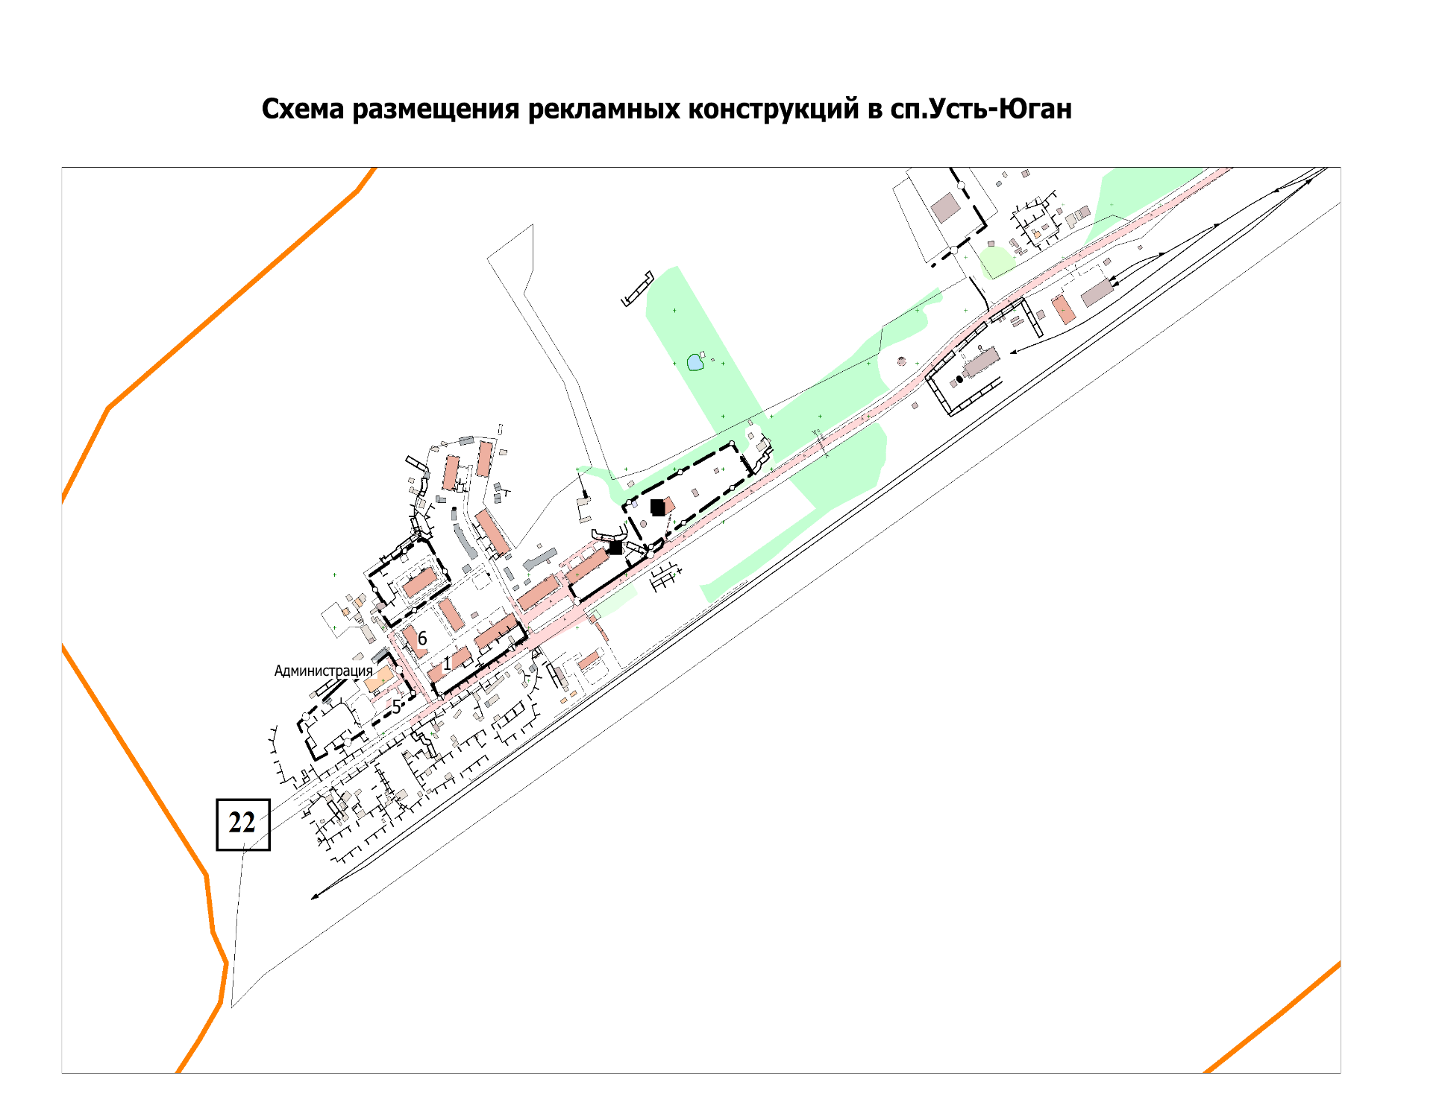

№ РК на схеме размещения | Место размещения | Технические характеристики | Тип и вид РК | Размер информационного поля | Площадь информационного поля
22 | подъездная дорога  к сп.Усть-Юган | Тип информационного поля: статистический, количество сторон - 2 | щитовая РК | 6х3 | 18

Перечень рекламных конструкций сп.Усть-Юган

.».

